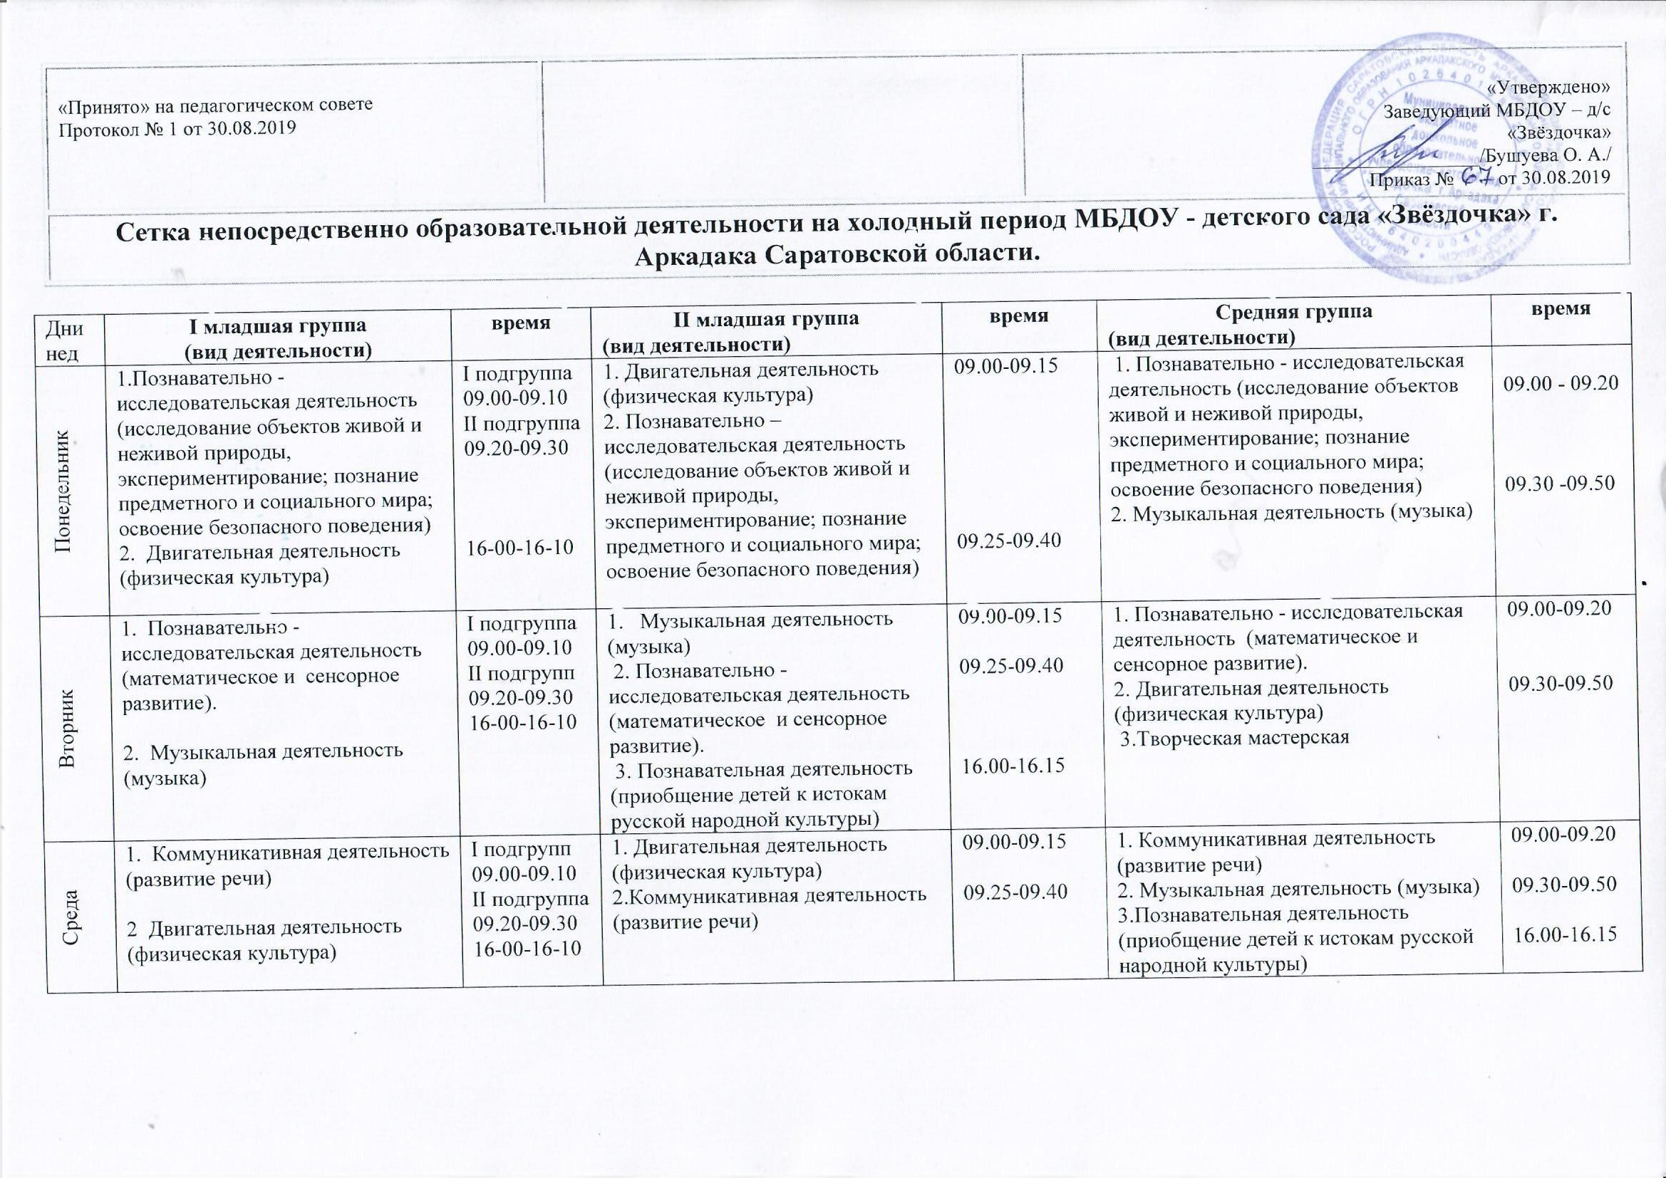
«Принято» на педагогическом совете  Протокол № 1 от 30.08.2019 |  | «Утверждено»  Заведующий МБДОУ – д/с «Звёздочка»  _________________/Бушуева О. А./  Приказ № 67 от 30.08.2019
Сетка непосредственно образовательной деятельности на холодный период МБДОУ - детского сада «Звёздочка» г. Аркадака Саратовской области.

Дни нед | I младшая группа  (вид деятельности) | время | II младшая группа  (вид деятельности) | время | Средняя группа  (вид деятельности) | время
Понедельник | 1.Познавательно - исследовательская деятельность (исследование объектов живой и неживой природы, экспериментирование; познание предметного и социального мира; освоение безопасного поведения)  2. Двигательная деятельность (физическая культура) | I подгруппа  09.00-09.10  II подгруппа  09.20-09.30  16-00-16-10 | 1. Двигательная деятельность (физическая культура)  2. Познавательно – исследовательская деятельность (исследование объектов живой и неживой природы, экспериментирование; познание предметного и социального мира; освоение безопасного поведения) | 09.00-09.15  09.25-09.40 | 1. Познавательно - исследовательская деятельность (исследование объектов живой и неживой природы, экспериментирование; познание предметного и социального мира; освоение безопасного поведения)  2. Музыкальная деятельность (музыка) | 09.00 - 09.20  09.30 -09.50
Вторник | 1. Познавательно - исследовательская деятельность (математическое и сенсорное развитие).  2. Музыкальная деятельность (музыка) | I подгруппа  09.00-09.10  II подгрупп  09.20-09.30  16-00-16-10 | 1. Музыкальная деятельность (музыка)  2. Познавательно - исследовательская деятельность (математическое и сенсорное развитие).  3. Познавательная деятельность (приобщение детей к истокам русской народной культуры) | 09.00-09.15  09.25-09.40  16.00-16.15 | 1. Познавательно - исследовательская деятельность (математическое и сенсорное развитие).  2. Двигательная деятельность (физическая культура)  3.Творческая мастерская | 09.00-09.20  09.30-09.50
Среда | 1. Коммуникативная деятельность (развитие речи)  2 Двигательная деятельность (физическая культура) | I подгрупп  09.00-09.10  II подгруппа  09.20-09.30  16-00-16-10 | 1. Двигательная деятельность (физическая культура)  2.Коммуникативная деятельность (развитие речи) | 09.00-09.15  09.25-09.40 | 1. Коммуникативная деятельность (развитие речи)  2. Музыкальная деятельность (музыка)  3.Познавательная деятельность (приобщение детей к истокам русской народной культуры) | 09.00-09.20  09.30-09.50  16.00-16.15
Четверг | 1. Изобразительная деятельность ( рисование/ лепка )  2. Двигательная деятельность (физическая культура) | I подгруппа  09.00-09.10  II подгруппа  09.20-09.30  16-00-16-10 | 1 Музыкальная деятельность (музыка)  2.Изобразительная деятельность (рисование/ конструирование)  3. Досуг, развлечение (физкультурный, музыкальный, театрализованный, тематический.) | 09.00-09.15  09.25-09.40  16.00-16.15 | 1. Изобразительная деятельность (рисование/ конструирование)  2. Двигательная деятельность (физическая культура)  3. Досуг, развлечение (физкультурный, музыкальный, театрализованный, тематический.) | 09.00-09.20  09.30-09.50
Пятница | 1.Изобразительная деятельность (аппликация /конструирование)  2. Музыкальная деятельность (музыка) | 09.00-09.10  16.00-16.10 | 1. Двигательная деятельность (физическая культура) 2.Изобразительная деятельность (аппликация/лепка) | 09.00-09.15  09.25-09.40 | 1.Изобразительная деятельность (лепка/аппликация)  2. Двигательная деятельность (физическая культура) | 09.00-09.20  09.30-09.50  16.00-16.15
Дни нед | Разновозрастная группа (вид деятельности) | время | Старшая группа (вид деятельности) | Время | Подготовительная (вид деятельности) | Время
Понедельник | 1. Коммуникативная деятельность (развитие речи).  2. Познавательно - исследовательская деятельность (исследование объектов живой и неживой природы, экспериментирование)  3. Изобразительная деятельность (рисование)(подготовительная)  4. Двигательная деятельность (физическая культура) на воздухе | 09.00 - 09.25/30  09.40- 10.05/10  10.20- 10.50  16.00-16.30 | 1. Познавательно-исследовательская деятельность (познание предметного и социального мира; освоение безопасного поведения)  2. Коммуникативная деятельность (подготовка к обучению грамоте /чтение художественной литературы)  3. Двигательная деятельность (физическая культура) | 09.00- 09.25  09.35 –10.00  16.00-16.25 | 1. Познавательно - исследовательская деятельность (исследование объектов живой и неживой природы, экспериментирование)  2. Изобразительная деятельность (лепка)  3. Музыкальная деятельность (музыка) | 09.00-09.30  09.40-10.10  10.20-10.50
Вторник | 1. Познавательно - исследовательская деятельность (математическое и сенсорное развитие).  2. Изобразительная деятельность (рисование/ лепка)  3. Музыкальная деятельность (музыка)  4.Творческая мастерская | 09.00 - 09.25/30  09.40- 10.05/10  10.20- 10.45/50  16.00-16.30 | 1. Познавательно - исследовательская деятельность (математическое и сенсорное развитие).  2. Изобразительная деятельность (рисование/ лепка)  3. Музыкальная деятельность (музыка)  4.Творческая мастерская | 09.00- 09.25 09.35 –  09.35-10.00  10.20 - 10.45  16.00-16.25 | 1. Познавательно - исследовательская деятельность (математическое и сенсорное развитие).  2. Коммуникативная деятельность (подготовка к обучению грамоте)  3. Двигательная деятельность (физическая культура на воздухе)  4. Досуг, развлечение (музыкальный, физкультурный, театрализованный, тематический.) | 09.00-09.30  09.40-10.10  10.20-10.50  16.00-16.30
Среда | 1. Коммуникативная деятельность (развитие речи)  2. Изобразительная деятельность (аппликация/ конструирование)  3. Познавательная деятельность (приобщение детей к истокам русской народной культуры) 4.Двигательная деятельность (физическая культура) | 09.00 - 09.25/30  09.40- 10.05/10  10.20- 10.45/50  16.00-16.25/30 | 1. Коммуникативная деятельность (развитие речи)  2. Изобразительная деятельность (аппликация/ конструирование)  3. Двигательная деятельность (физическая культура) на воздухе | 09.00- 09.25  09.35- 10.00  10.10 - 10.35 | 1. Коммуникативная деятельность (развитие речи)  2. Изобразительная деятельность (рисование)  3. Музыкальная деятельность (музыка)  4. Познавательная деятельность (приобщение детей к истокам русской народной культуры) | 09.00-09.30  09.40-10.10  10.20-10.50  16.00-16.30
Четверг | 1. Познавательно - исследовательская деятельность (математическое и сенсорное развитие) (подготовительная).  2. Познавательно-исследовательская деятельность (познание предметного и социального мира; освоение безопасного поведения)  3. Музыкальная деятельность  4. Досуг, развлечение (музыкальный, физкультурный, театрализованный, тематический.) | 09.00 - 09.30  09.40- 10.05/10  10.20- 10.45/50  16.00 – 16.30 | 1. Коммуникативная деятельность (развитие речи).  2. Познавательная деятельность (приобщение детей к истокам русской народной культуры)  3. Музыкальная деятельность (музыка) | 09.00- 09.25  09.35–10.00  10.20- 10.45 | 1. Познавательно - исследовательская деятельность (математическое и сенсорное развитие)  2. Изобразительная деятельность (аппликация/конструирование)  3. Двигательная деятельность (физическая культура). | 09.00-09.30  09.40-10.10  16.00-16.30
Пятница | 1. Коммуникативная деятельность (подготовка к обучению грамоте /чтение художественной литературы)  2.Двигательная деятельность (физическая культура) | 09.00 - 09.25/30  16.00-16.30 | 1. Познавательно - исследовательская деятельность (исследование объектов живой и неживой природы, экспериментирование)  2. Двигательная деятельность (физическая культура)  3. Досуг, развлечение (музыкальный, физкультурный, театрализованный, тематический.) | 09.00- 09.25  09.50- 10.15  16.00- 16.25 | 1. Коммуникативная деятельность (развитие речи)  2. Познавательно-исследовательская деятельность (познание предметного и социального мира /освоение безопасного поведения)  3. Двигательная деятельность (физическая культура)  4.Творческая мастерская | 09.00-09.30  09.40-10.10  10.20-10.50  16.00-16.30

